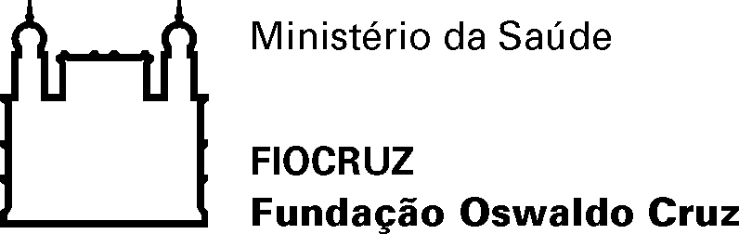

Formulário para resposta a pendências

Título do projeto:______________________________________________________
Pesquisador responsável: ______________________________________________
CAAE: _____________________________________________________________
Número do parecer: __________________________________________________
Data do Parecer: ___/___/___

Listagem de pendências (copiar e colar, conforme consta no parecer):
________________________________________________________________________________________________________________________________________________________________________________________________________________________________________________________________________________________________________________________

Listagem das providências adotadas para cumprimento de cada uma das pendências (mencione, de forma objetiva, como foram cumpridas cada uma das pendências. Se possível, siga a mesma ordem da listagem das pendências. Obs: caso algum item não tenha sido atendido, justifique):
________________________________________________________________________________________________________________________________________________________________________________________________________________________________________________________________________________________________________________________

Houve algum documento anexado?
( ) Não ( ) Sim. Inserir o nome(s) do(s) arquivo(s) postado(s) na plataforma:
________________________________________________________________________________________________________________________________________________________________________________________________________________________________________________________________________________________________________________________

Observações adicionais, a critério do pesquisador responsável:
________________________________________________________________________________________________________________________________________________________________________________________________________________________________________________________________________________________________________________________

